Bijkomen op de Kleine Boshoeve
Profiteer van het rustige en voordelige laagseizoen!
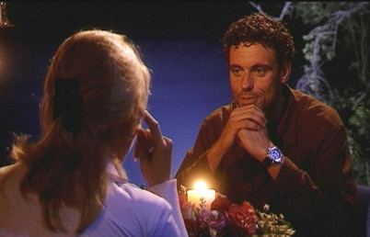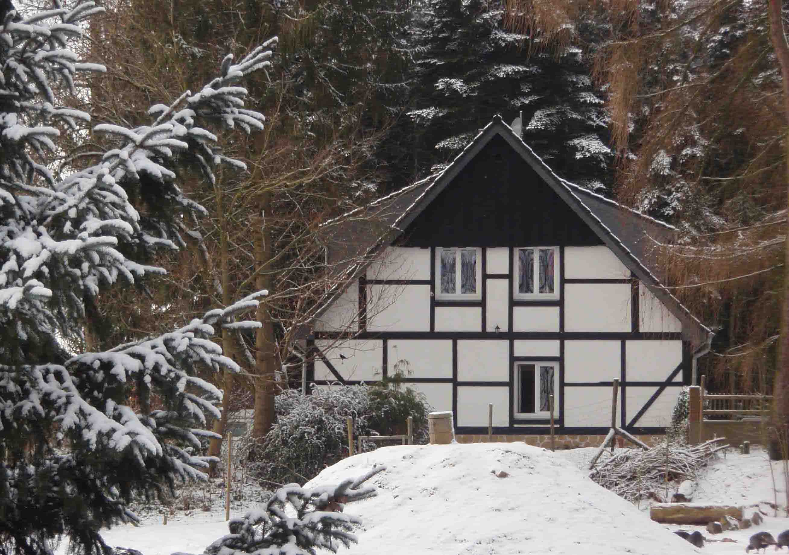
- Verras je Partner of beste Vriendin
- Verwenweekend met sauna en lekker eten
- Gezinsweekend met zwemparadijs
Drukke feestdagen voorbij, familie weg. Dan is het juist nu tijd voor een bijkom weekend. Verras je partner of beste vriendin. Direct na de feestdagen of juist na een maandje werken er heerlijk tussenuit knijpen. Rust, natuur en tijd voor elkaar. Dat kan bij de kleine Boshoeve extra voordelig en extra rustig in het laagseizoen met onze bijkom arrangementen:

1) (van 200 naar 165,=) Bijkom Weekend/Midweek, 2 personen. In het heerlijk rustige laagseizoen tijdens het ontluiken van de eerste bloemen in de natuur kunt u 2 (vr-zo)of 4 (ma-vr) nachten verblijven in dit knusse vrijstaande vakwerkhuis in Uw eigen appartement. Warme Glühwein als welkomstdrank. 2 personen extra is mogelijk. Lage prijs voor beperkt aantal weekenden. Boek snel en pak het voordeel.

2) (245) Bijkom Langweekend, 2 personen. In het heerlijk rustige laagseizoen tijdens het ontluiken van de eerste bloemen in de natuur kunt u 2 (vr-zo)of 4 (ma-vr) nachten verblijven in dit knusse vrijstaande vakwerkhuis in Uw eigen appartement. Warme Glühwein als welkomstdrank. 2 personen extra is mogelijk.

3) (250,=) Wellnessweekend 2 personen. In het heerlijk rustige laagseizoen genieten van de natuur, streekgerechten en sauna. U kunt u 2 (vr-zo) nachten verblijven in dit knusse vrijstaande vakwerkhuis in Uw eigen appartement. Inclusief: 3 uur saunalandschap en/of 1 maal een kakelvers streekdiner in een toprestaurant. 2 personen extra is mogelijk. Tip: combineer met schoonheidbehandeling/shoppen.

4) (250,=) Gezinsweekend 4 personen. In het heerlijk rustige laagseizoen genieten van de natuur, rust en een dagje zwemparadijs met het hele gezin. kunt u 2 (vr-zo) nachten verblijven in dit knusse vrijstaande vakwerkhuis in Uw eigen appartement. Inclusief: een dagje zwemparadijs met het hele gezin. Tip:Dierentuinen en speelparadijs.

Aanbiedingsprijzen gelden voor januari, februari, maart, november, december m.u.v. feestdagen en vakanties. Inbegrepen: huur, gebruik van groentetuin en knuffelen van de dieren in onze kinderboerderij. Niet inbegrepen: lakenpakket, schoonmaak, stookkosten, toeristenbelasting. U krijgt vooraf een prijsopgaaf. Water/elektra worden afgerekend naar verbruik. Gratis: 5000 ha Bos en 107 km rivier!

Zie www.deKleineBoshoeve.nl tourist info voor authentieke stadjes, grootste winkelcentrum West Europa, kastelen, dierentuinen en spannende musea, en nog vele mogelijke activiteiten. Andere wensen, ander seizoen? Wij maken graag een aanbieding op maat!

Frank en Kris, de Kleine Boshoeve

Bijkomen op de Boshoeve: Genieten van de natuur, een romantisch etentje, of van een ontspannende sauna.

